# Практическая работа №4 Знакомство с системой VBA

## Тема и цель работы

Знакомство с понятием «макрос». Создание пользовательской панели инструментов.

## Теоретический материал, для освоения темы

Для работы с повторяющимися событиями наиболее удобно использовать заданный алгоритм действий. Например: «научить» компьютер создавать необходимую таблицу, а потом по мере необходимости лишь отдавать команду к подготовке таблицы, чтобы осталось внести в нее данные.

Для этого используется MacroRecoder – транслятор, позволяющий преобразовать все действия пользователя в макрос на языке Visual Basic for Application (VBA).

Макрос – последовательность команд на языке VBA.

Для сохранения последовательности действий в макрос необходимо перейти: ВИД – Макросы – Запись макроса (рис. 1).

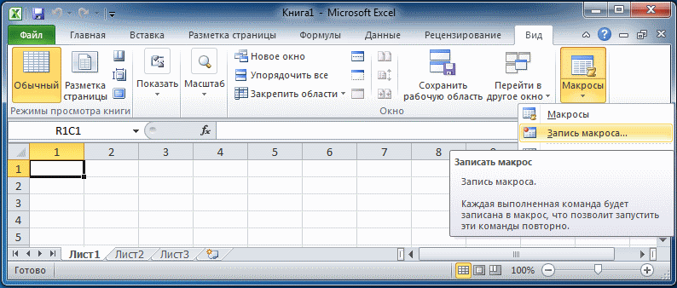

Рис. 1 Вкладка **Вид** на ленте в Excel

В появившемся диалоговом окне устанавливаем параметры макроса. Задаем имя макроса (по умолчанию присваиваются имена Макрос1, Макрос2 и т.д.), а в параметре Сохранить в указываем в какой книге Excel сохраняем макрос (рис. 2). Если выбрать Личная книга макросов**,** то макрос будет сохранен в специальной книге, макросы которой будут доступны для других рабочих книг.

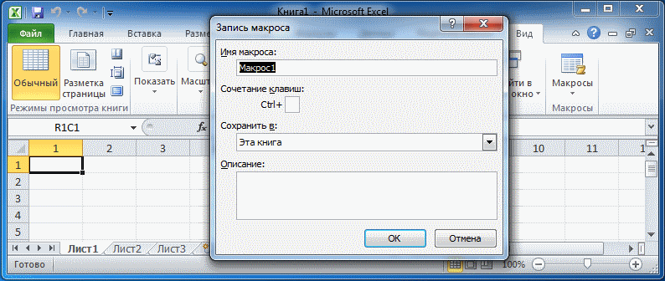

Рис. 2 Запись макроса в Excel

После указанных параметров и нажатия кнопки ОК, появляется плавающая панель записи макроса.

После ввода всей таблицы (или выполнения заданных действий: расчет функции, создание диаграммы и т.д.) необходимо нажать кнопку Остановить на плавающей панели.

После того как макрос был записан, его можно активизировать на другой рабочей области (Листе): Вид – Макросы – Макросы. В появившимся диалоговом окне выбираем нужный макрос и нажимаем кнопку Выполнить.

Для редактирования записанного макроса необходимо:

* Выбрать команду Вид – Макросы – Макросы. Выводится диалоговое окно Макрос.
* Выбрать имя требуемого макроса.
* Нажать кнопку Изменить. Макрос выводится в окне редактора Visual Basic for Applications.

## Создание кнопки для макроса на панели быстрого доступа

Перейти на вкладку **Файл**. Нажать кнопку **Параметры**, для открытия диалогового окна **Параметры Excel**, а затем щелкнуть **Панель быстрого доступа**.

В списке под надписью **Выбрать команды из**: выбрать **Макрос**. В появившемся списке найти макрос, который нужно добавить, и выбрать его.

Нажать кнопку **Добавить >>**, чтобы добавить макрос в список с правой стороны, а затем нажать кнопку **Изменить…**, чтобы выбрать изображение кнопки, связываемой с макросом.

## Задания на практическую работу

Задание 1. Работа с Microsoft Word. С помощью макрорекордера написать макрос, который бы запускался с помощью кнопки быстрого доступа. Макрос должен установить для выделенного текста следующие характеристики шрифтов: шрифт – Arial, начертание – курсив, высота символов – 14 пт., цвет символов – синий. Вокруг выделенных слов должна быть рамка – снизу одинарная линия толщиной 1 пт., цвет линии зеленый, слева двойная линия черного цвета, толщиной 0,5 пт. Выделенные слова должны быть залиты желтым цветом.

**Задание 2**. Работа с Microsoft Word. С помощью макрорекордера написать макрос, который бы при нажатии комбинации клавиш <Ctrl + 2> для выделенного текста устанавливал шрифты, имеющие следующие характеристики: Monotype Corsiva, начертание полужирный курсив, высота – 18 пт., цвет символов – синий. Эффекты – с тенью.

Задание 3. Работа с Microsoft Word. Написать макрос, который бы для выделенного абзаца устанавливал следующие параметры: Величина выступа – 15 мм, междустрочное расстояние 1,6 интервала, отступы слева и справа по 10 пт., сверху и снизу по 6 пт., выравнивание по ширине.

## Задания на самостоятельную работу

Задание 1. Microsoft Excel. С помощью макрорекордера написать макрос, который устанавливал «Все границы» у выделенных ячеек. Цвет заливки в первой строке тех же ячеек установить зеленым, у остальных – желтым.

**\*Задание 2**. Microsoft Word. С помощью макрорекордера написать макрос, который вставлял таблицу умножения для чисел до 5 и заполнял её. (используя Макет – Данные—Формула)

Рис. 1 Пример таблицы